西北农林科技大学
高等学历继续教育学习平台学生操作手册

账号激活（所有学生先进行本步骤操作）

账号激活流程
使用PC浏览器访问以下网址：
https://nwafu.jxjy.chaoxing.com/login
注意！不要在手机、电脑微信中直接打开链接，将网址复制到电脑浏览器上打开。
进入如下登录页面：
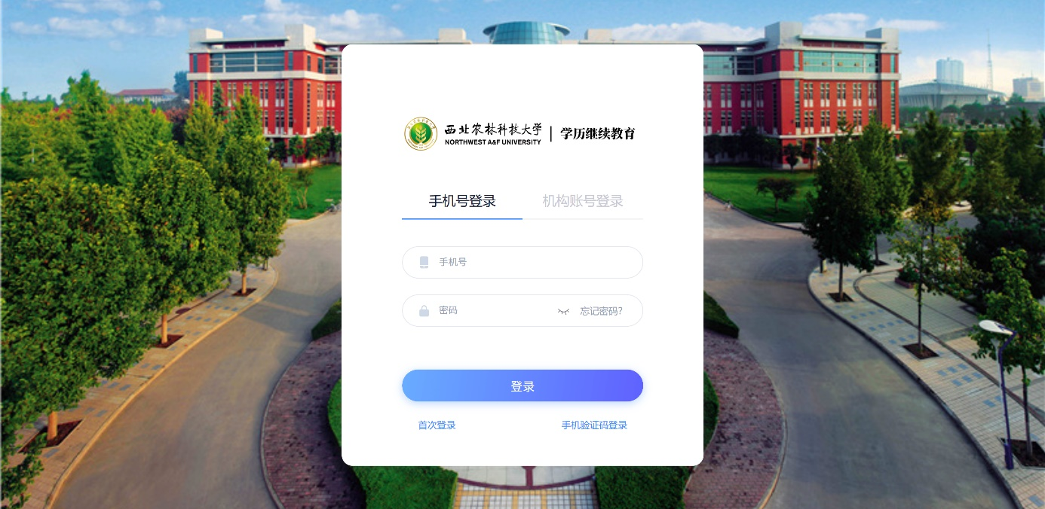
点击登录框左下角的首次登录，跳转页面后验证手机号（此时验证的手机号会自动与下一步填写的学号进行绑定，后期可通过学号、手机号登录，该手机号也可用于登录移动端）
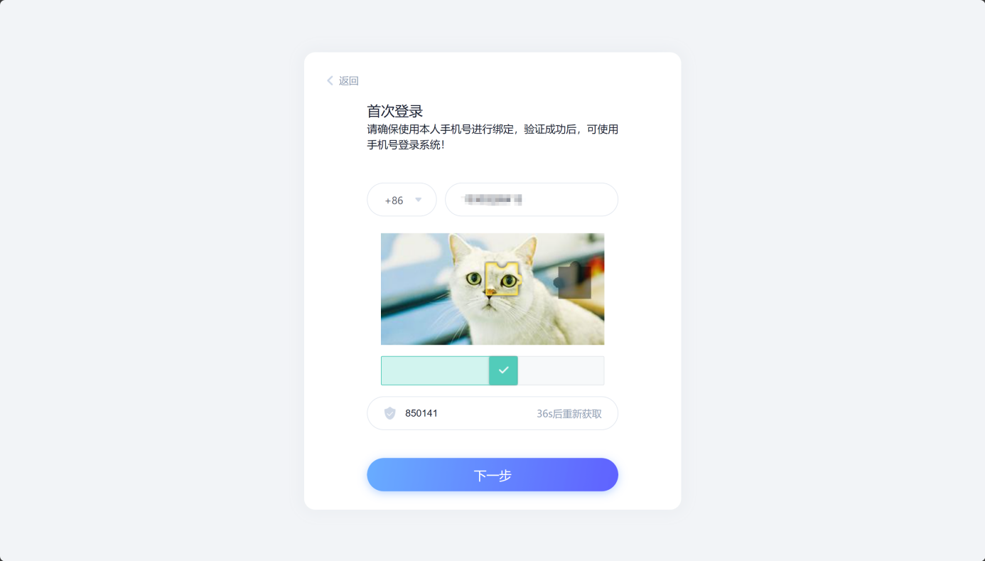
提示
如果输入手机号并验证后系统自动进入系统，则证明改手机号已经完成过验证并绑定。完成后点下一步，并输入学号和姓名，学号请咨询招生机构老师
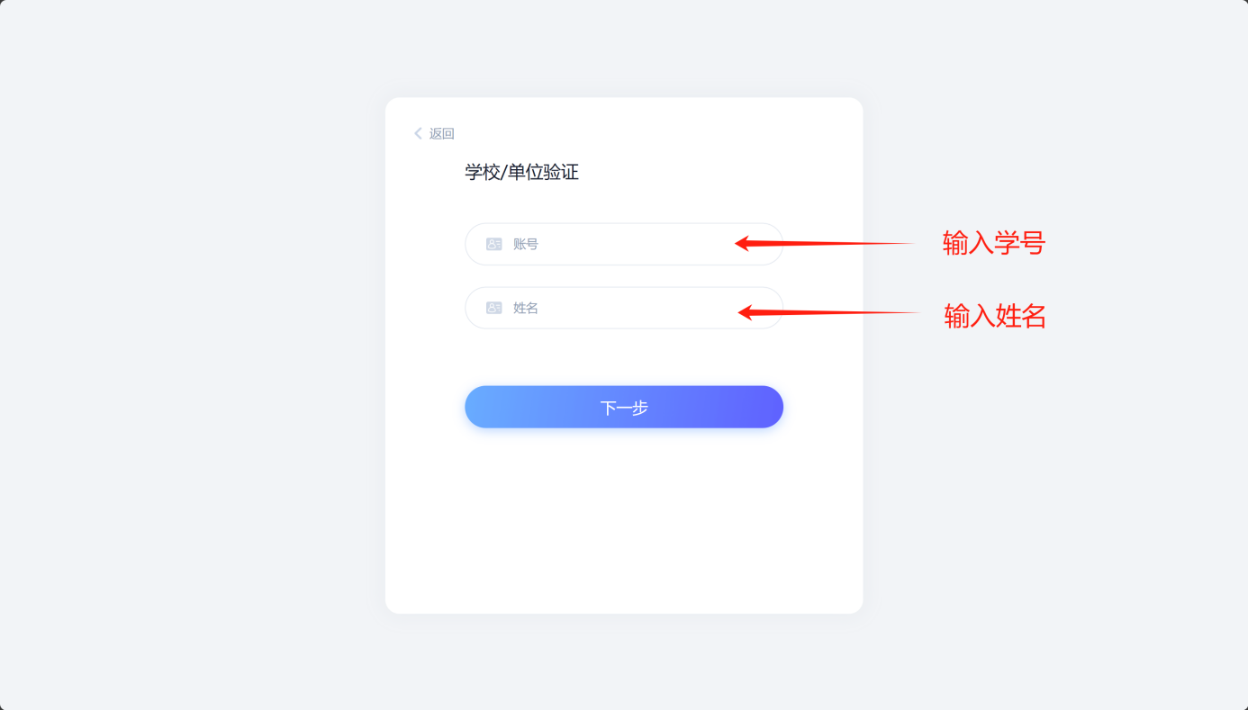
完成后点击下一步，设置密码，改密码需牢记，今后可使用“学号+密码”方式登录PC学习（移动端可以使用“手机号+验证码”登录）
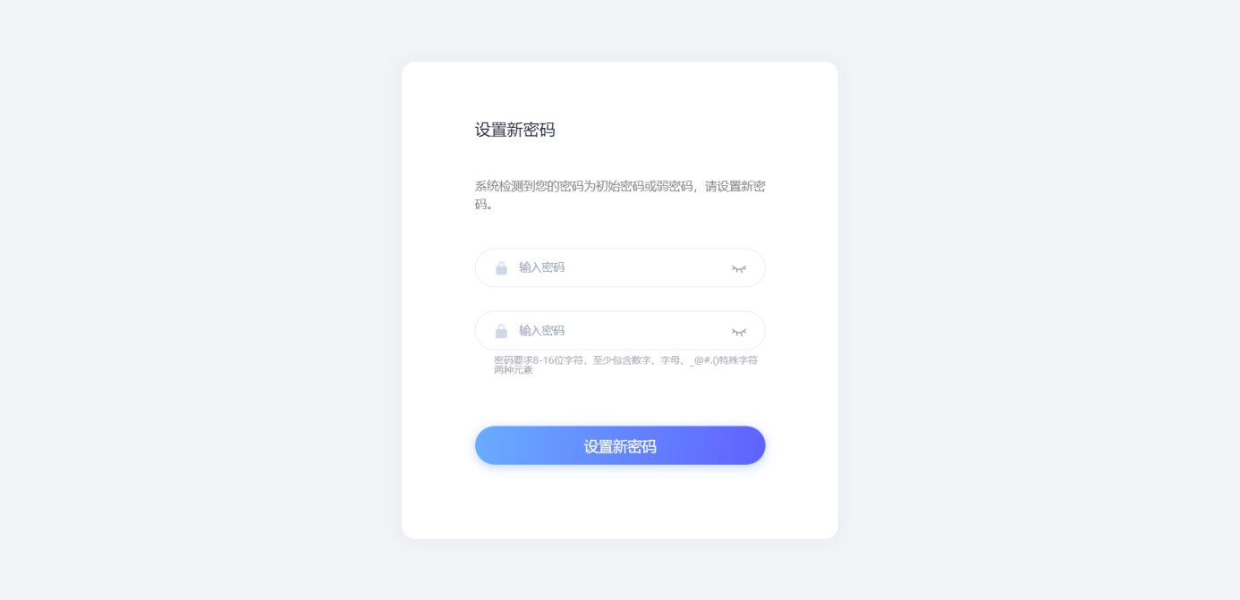
完成以上操作可以登录系统。后期可使用这一步验证的手机号和自己学号及密码登录系统

常见问题
如果在完成过程中提示：“设置失败，姓名有误”请扫描下方二维码填写并提交相关信息等待处理，每天21：00前反馈的问题，将于当天21：00左右统一处理，请同学第二天再尝试首次登录。
 | 
扫码反馈问题 | 扫码查询处理进度

PC端学习

登录
系统登录方式：使用PC浏览器访问以下网址：
https://nwafu.jxjy.chaoxing.com/login
注意！不要在手机、电脑微信中直接打开链接，将网址复制到电脑浏览器上打开。
进入如下登录页面：
- 登陆方式1：手机号登录
使用首次登录填写手机号+所设置密码登录
- 登陆方式2：机构账号登录
使用学号+首次登录设置密码登录
- 登陆方式3：手机验证码登录
使用首次登录填写手机号+手机验证码登录

PC在线学习
平台登录成功后，可进入“个人空间”，在个人空间左侧可以看到“我的课程”菜单，点击后可以看到每学期开设课程。
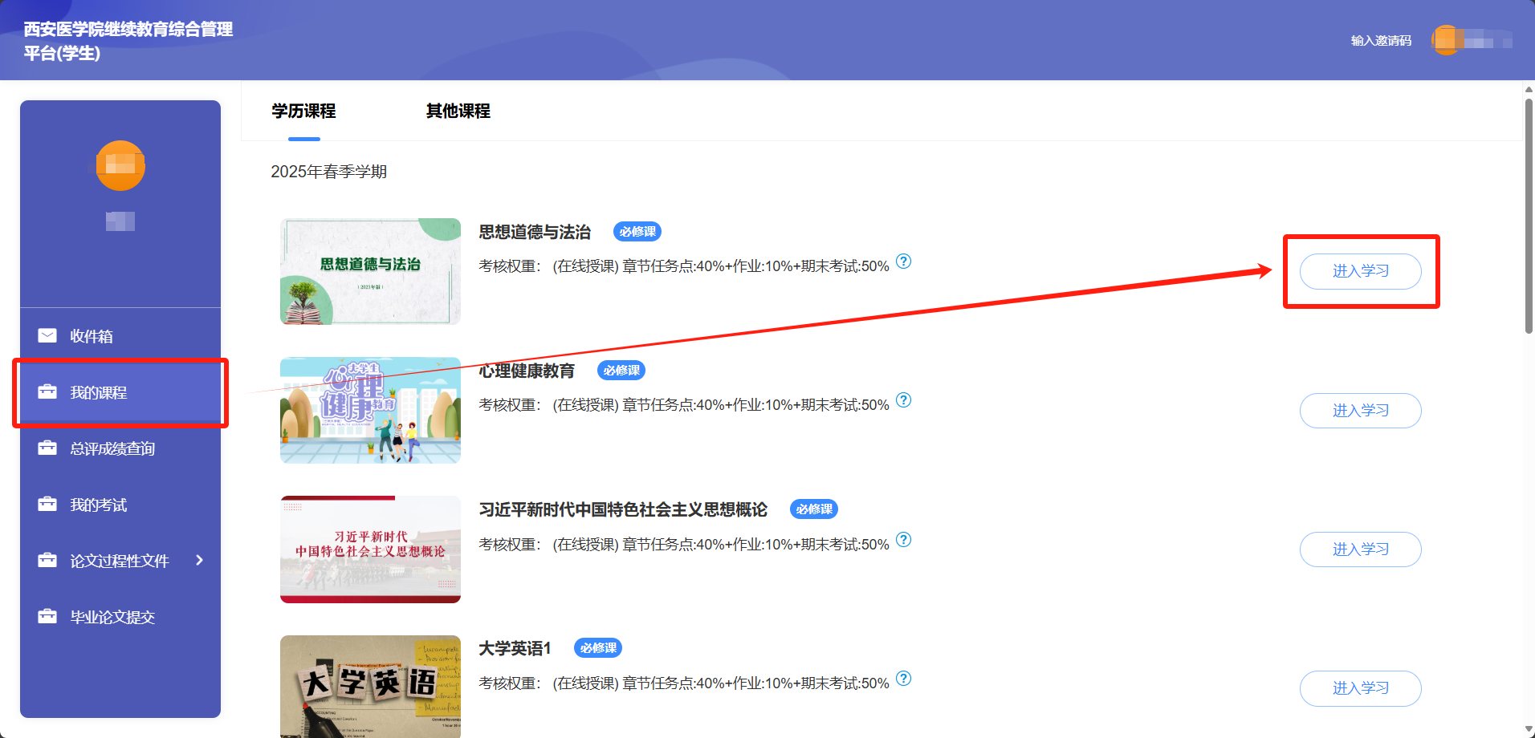
点击课程后的“进入学习”即可进入对应课程，进入后首先阅读在线学习诚信承诺书：
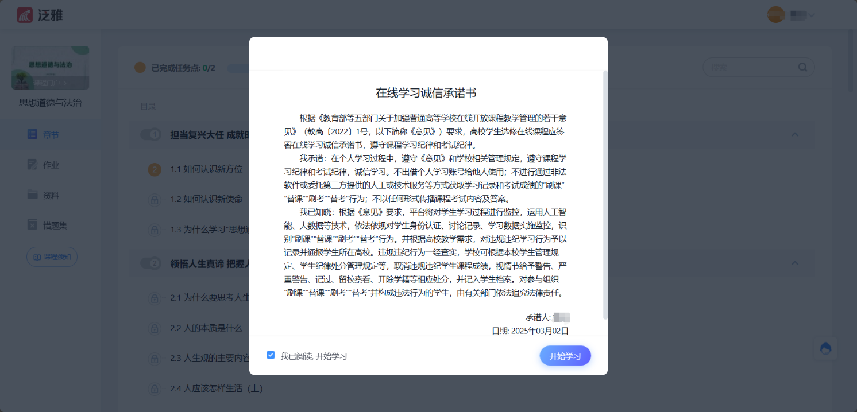
在课程章节中可以查看学习内容，请在课程结束前全部完成学习。学习过程中请勿使用刷课软件等违规程序，否则学习记录将被清空！
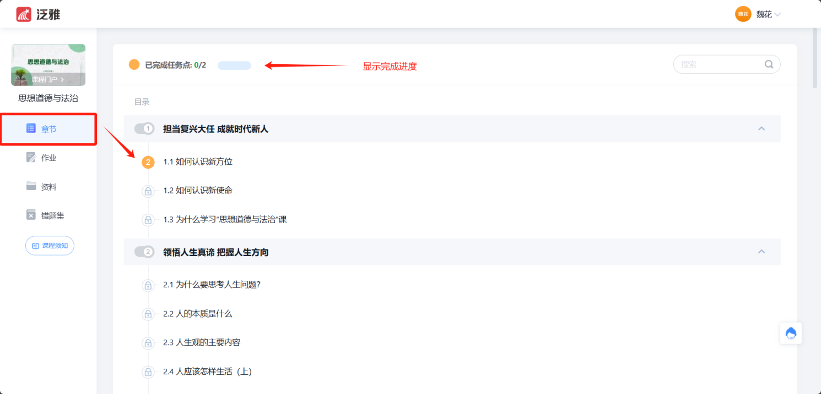

PC端完成作业
平台登录成功后，可进入“个人空间”，在个人空间左侧可以看到“我的课程”菜单，点击后可以看到每学期开设课程。
进入课程后，在左侧选择“作业”模块，点击未完成作业即可开始作业。完成作业后需点击提交！
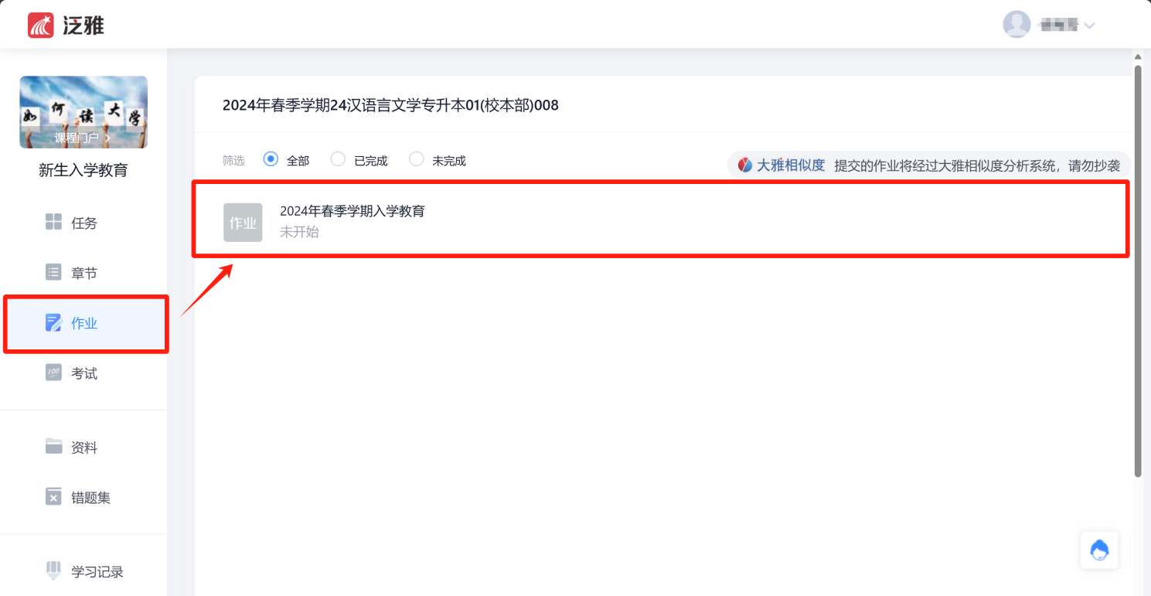
注意事项
请勿在使用刷题插件等违规程序完成作业，否则成绩将被清空。

PC端参加考试/补考
补考一般安排在选课学期下一学期进行，请留意学校通知。（例如：某课程在2024年春季学期开课学习，当学期学习成绩如果不及格，则该课程将在2024年秋季学期安排补考，具体补考通知及考试方式请参考补考通知）。
登录系统进入个人空间，在个人空间中进入左侧的“我的考试”
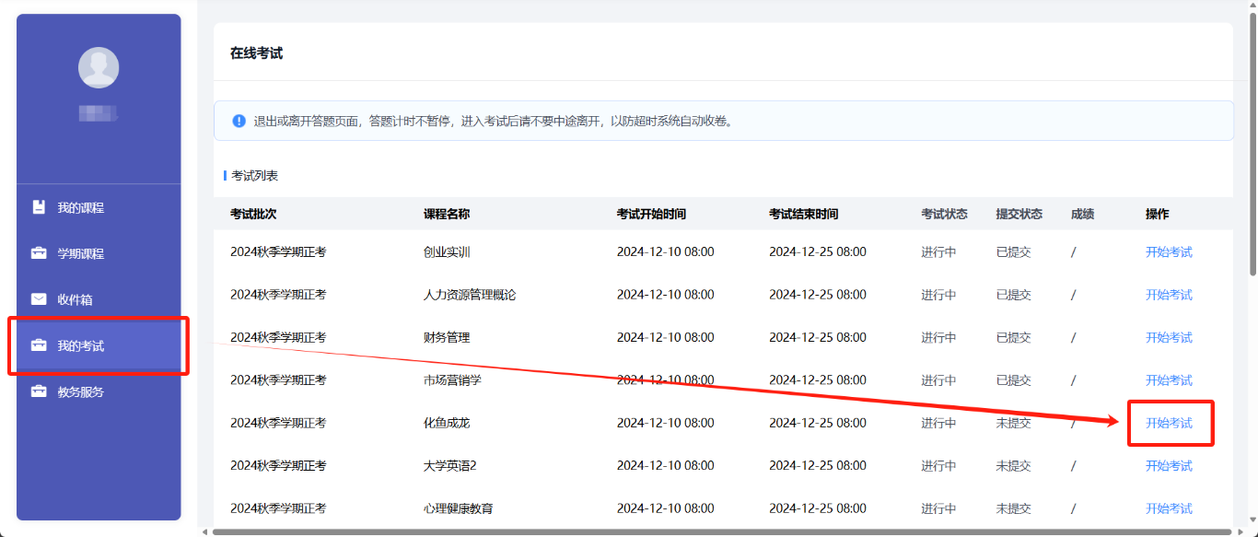

PC查询成绩
登录系统进入个人空间，在个人空间中进入左侧的“总评成绩查询”
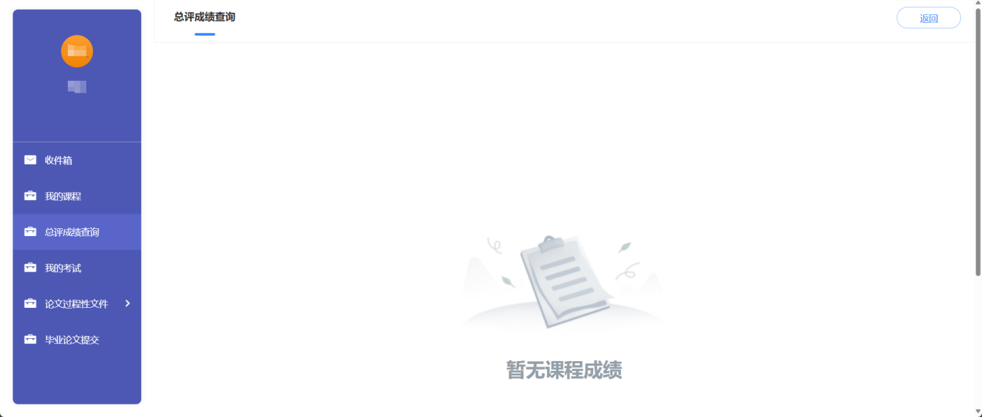

移动端学习

移动端下载
通过应用市场下载安装：安卓手机可以前往手机自带的应用市场、应用商店搜索“学习通”下载安装（如下图1），苹果手机可以在App Store中搜索“学习通”下载安装（如下图2）。
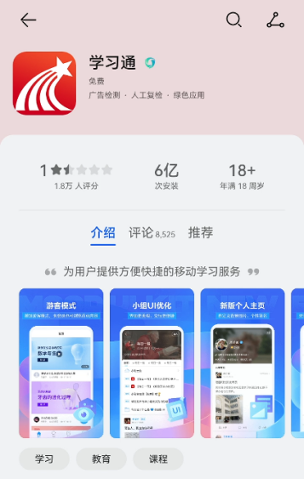 | 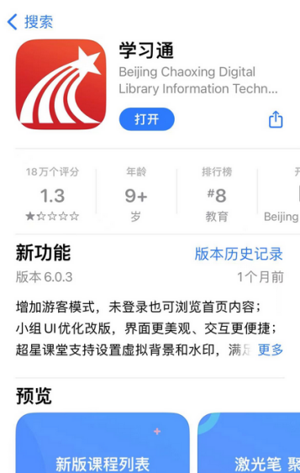
1.Android应用市场下载 | 2.iOS App Store下载
下载安装APP后，请使用账号激活时的手机号和密码登录即可。也可使用账号激活时的手机号使用快捷登录。
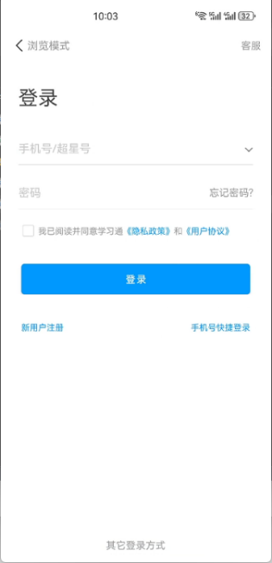 | 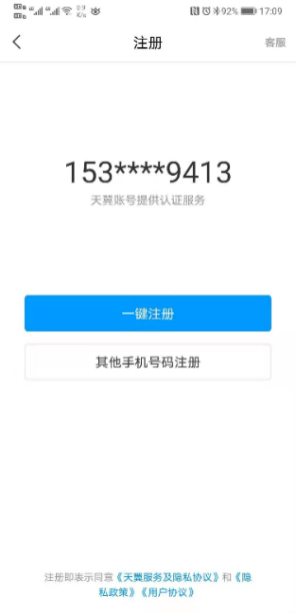 | 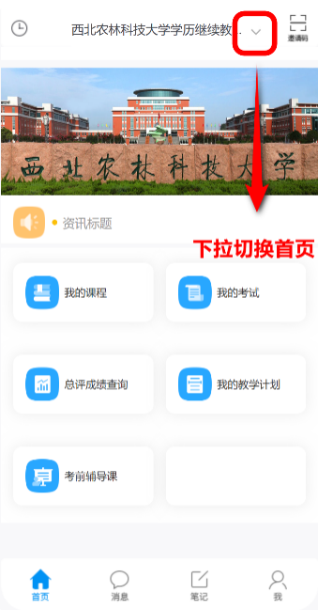
进入学习通  使用手机号密码登录 | 也可通过手机号快捷登录  实现一键登录 | 学习通首页顶部下拉，进入西北农林科技大学继教首页

移动端在线学习
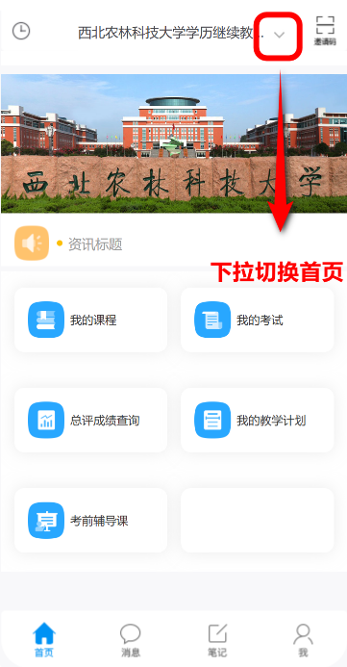 | 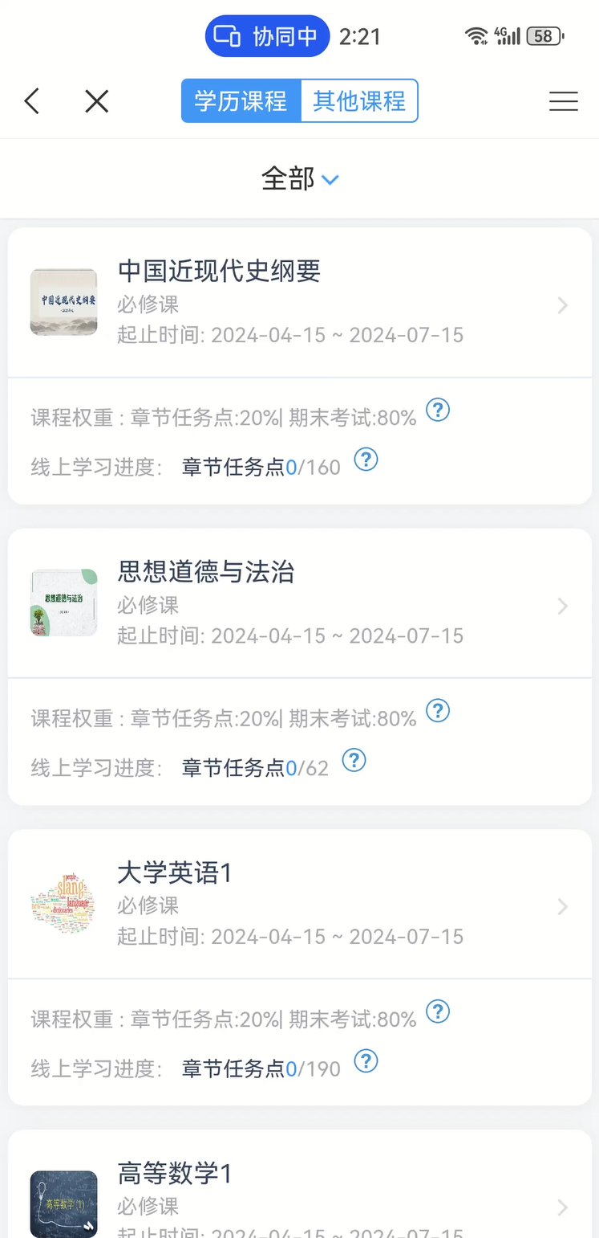 | 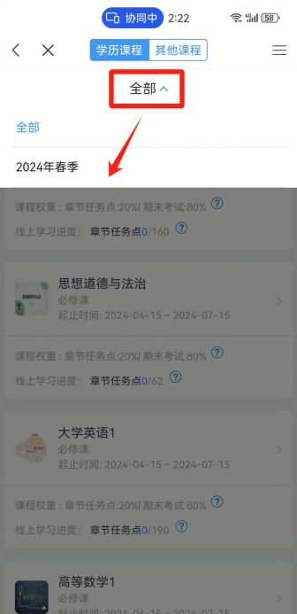
进入主页菜单  点击【我的课程】 | 在【学历课程】模块下  学习对应课程 | 可通过顶部  切换选课学期
请勿在学习期间运行刷课软件等违规程序，否则学习记录将被清空。

移动端完成作业
 |  | 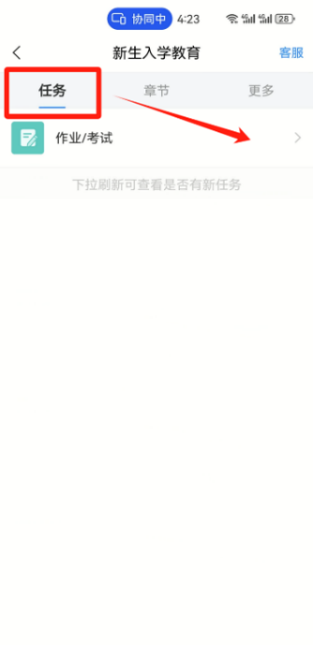
进入主页菜单  点击【我的课程】 | 在【学历课程】模块下  进入对应课程 | 进入课程在【任务】面板【作业/考试】中完成作业
注意事项
请勿在使用刷题插件等违规程序完成作业，否则成绩将被清空。

移动端完成考试/补考
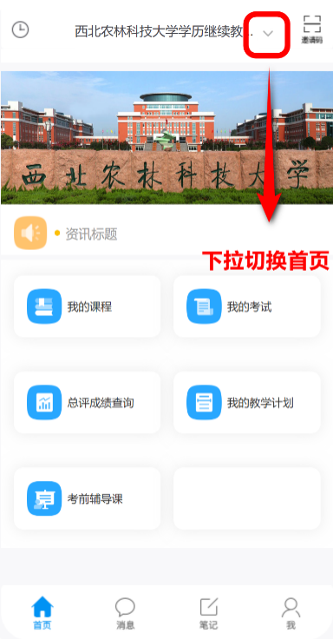 | 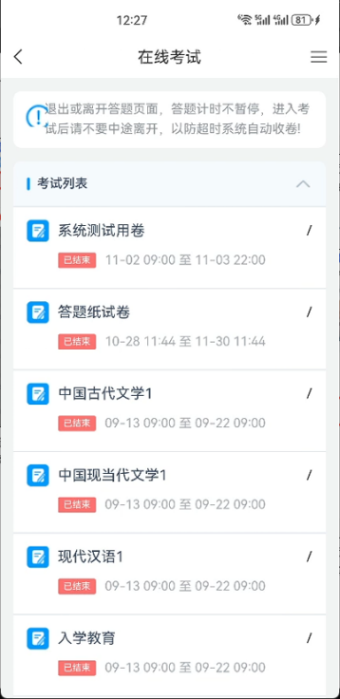
进入主页菜单点击【我的考试】 | 根据考试安排完成考试
考试注意事项
1、点击【开始考试】后考试进入考试界面，作答倒计时即开始，中途退出考试，作答倒计时将正常进行，请注意考试时间；
2、答卷完成后必须点击【提交】；若考试结束仍未【提交】，系统将自动提交；
3、如遇卡顿、题目不显示、图片无法加载等情况可以退出APP重新进入考试；
4、考试期间运行刷题软件等违规程序，成绩将被认定为无效！

移动端查询成绩
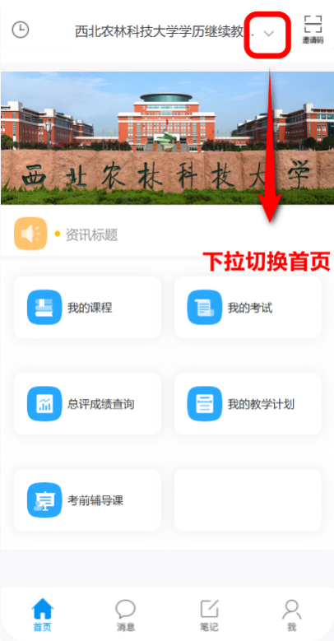 | 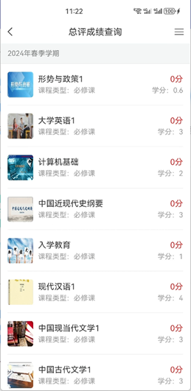
进入主页菜单  点击【总评成绩查询】 | 查询各学期课程成绩

